DECLARACIÓN DE ORIGINALIDAD Y CESIÓN DE DERECHOS DEL TRABAJO ESCRITO

Por este medio certifico que el trabajo titulado: PROCESAMIENTO DE STREAMS DE DATOS EN REDES SOCIALES

que presento a la Revista Información, cultura y sociedad, editada por el Instituto de Investigaciones Bibliotecológicas de la Facultad de Filosofía y Letras de la Universidad de Buenos Aires, no ha sido publicado previamente en ninguna de sus versiones, y me comprometo a no someterlo a consideración de otra publicación mientras esté en proceso de dictamen en la Revista Información, cultura y sociedad ni posteriormente en caso de ser aceptado para su publicación.
Declaro que el artículo es original y que sus contenidos son producto de mi directa contribución intelectual. Todos los datos y las referencias a materiales ya publicados están debidamente identificados con su respectivo crédito e incluidos en las notas bibliográficas y en las citas que se destacan como tal y, en los casos que así lo requieran, cuento con las debidas autorizaciones de quienes poseen los derechos patrimoniales.
Declaro que los materiales están libres de derecho de autor y me hago responsable de cualquier litigio o reclamación relacionada con derechos de propiedad intelectual, exonerando de responsabilidad a la Facultad de Filosofía y Letras de la Universidad de Buenos Aires.
En caso de que el artículo sea aprobado para su publicación, autorizo de manera ilimitada en el tiempo a la Facultad de Filosofía y Letras de la Universidad de Buenos Aires para que incluya dicho texto en la Revista Información, cultura y sociedad y pueda reproducirlo, editarlo, distribuirlo, exhibirlo y comunicarlo en el país y en el extranjero por medios impresos, electrónicos, CD, Internet o cualquier otro medio conocido o por conocer.
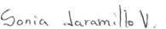

Firma:

Aclaración de la firma: Sonia Jaramillo Valbuena

Fecha: 27/10/2014

Firma: 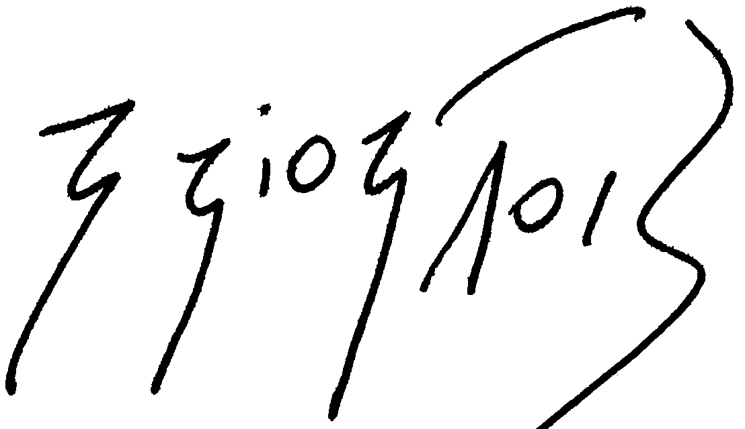

Aclaración de la firma: Sergio Augusto Cardona

Fecha: 27/10/2014

Firma: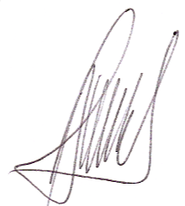

Aclaración de la firma: Alejandro Fernández

Fecha: 27/10/2014

